广东省造纸行业协会

关于召开“2016年广东省造纸行业协会年会”的通知
粤纸协[2016]31号
各造纸企业及相关单位:
为了总结2016年我省造纸行业发展情况，分析造纸行业发展趋势及解读相关政策，寻求造纸企业更好发展道路，展望未来，协会定于2016年11月29日至12月1日在佛山高明碧桂园凤凰酒店召开2016年广东省造纸行业协会年会。现将有关事项通知如下：
一、年会时间地点：
- 年会时间：2016年11月29 - 12日1日
- 年会地点：佛山高明碧桂园凤凰酒店（地址：佛山市高明区荷城街道三洲碧桂路188号）
- 报到时间：2016年11月29日13:00开始
4、会议期间安排如下：
（1）2016年11月29日下午16：00－18：00召开“广东省造纸行业协会第六届第三次理事会（扩大）暨监事会会议” ，地点：柏林厅；
（2）2016年11月29日下午18：00-21：00举办欢迎晚宴，地点：威尼斯厅。
（3）2016年11月30日9：00-18：30召开会员大会，地点：凤凰二厅。
（4）2016年12月1日早餐后疏散。
二、会议主要内容：
1、政府部门相关领导对造纸行业的发展做指示；
2、中国造纸协会领导分析造纸行业发展情况及讲解造纸相关政策；
3、邀请省内行业专家介绍造纸行业发展方向和节能减排、碳排放、清洁生产相关技术；
4、香港生产力促进局介绍粤港两地清洁生产相关政策；
5、广州造纸集团有限公司代表介绍企业创新发展经验；
6、中国质量认证中心广州分中心介绍碳排放相关政策及企业应对措施；
7、广东省造纸行业年度报告；
8、颁发能效“领跑者”和“星级工会”牌匾、“优秀专业委员会”奖杯；
9、协会秘书处工作汇报；
10、监事会做总结报告；
11、产品与技术交流。
三、会议费用：
会务费（含会议费、资料费、餐费）：1000元/人；住宿费自理，由会务组统一安排：双人间每晚190元/人，单人间每晚380 元/人。
为确保会议顺利安排，请参会代表于2016年11月23日前将会务费1000元/人汇至我单位账户（住宿费报到时交酒店），若不能在此时间前办理，请于会议报到当天交现金。协会账户信息如下：
开户单位：广东省造纸行业协会
开户行 ：中国农业银行广州市流花支行
账 号：4404 2501 0400 05891

四、注意事项：
1、请提前汇款的参会代表以单位账户汇款（单位账户须为开发票的单位），请勿以个人账户汇款，汇款后与协会工作人员确认。协会属于小规模纳税人，不能开具增值税专用发票，只能开具增值税普通发票。
2、住宿费若需要酒店开具增值税专用发票的，请将开发票的信息提前发送到协会（见附件2）。
3、如有企业需要做产品宣传，可与协会工作人员联系。
4、请参加会议的企业代表务必将回执于2016年11月23日前回传至广东省造纸行业协会秘书处，以便安排食宿。
5、协会于11月29日下午14：00-14：30安排车辆在广州国际服装展贸中心（地铁越秀公园C出口往前50米）接会议代表至会场，请需要乘车的代表在回执中备注并留手机号码，以便发布乘车信息。
6、请各参会代表抵店时提供身份证原件办理入住手续，要求每人提供身份证原件一个，以备公安机关查核。
五、会议联系：
联系人：陈竹 张翠梅 吕永松 雷桦
电话：020-81360396
传真：020-81365179
邮箱：gdpaper.msc@163.com

附件：1、参会回执
2、住宿费开具增值税专用发票的信息
3、高明碧桂园凤凰酒店交通示意图

广东省造纸行业协会
2016年10月15日
附件1： 2016年广东省造纸行业协会年会回执
单位名称
姓名 | 性别 | 职务 | 手机 | 传真 | 邮箱 | 是否住宿 |  |  | 是否集体乘车
 |  |  |  |  |  | 大床房 | 双人房 | 不住 | 是否集体乘车
 |  |  |  |  |  | □29日晚  □30日晚 | □29日晚  □30日晚
 |  |  |  |  |  | □29日晚  □30日晚 | □29日晚  □30日晚
 |  |  |  |  |  | □29日晚  □30日晚 | □29日晚  □30日晚
 |  |  |  |  |  | □29日晚  □30日晚 | □29日晚  □30日晚
注：1、请于2015年11月23日前将回执发回给协会。如需集体乘车，请勾选相关选项，并请务必在联系方式中填写手机号码，以便发布乘车信息。
2、联系人：陈竹 张翠梅 雷桦（电话：020-81360396 传真：020-81365179 邮箱：gdpaper.msc@163.com）
2、开具增值税专用发票的住宿费需提供：

公司名称：
纳税识别号（统一社会信用代码）：
地址：
电话：
银行账户开户行：
银行账号：

3、碧桂园凤凰酒店交通示意图
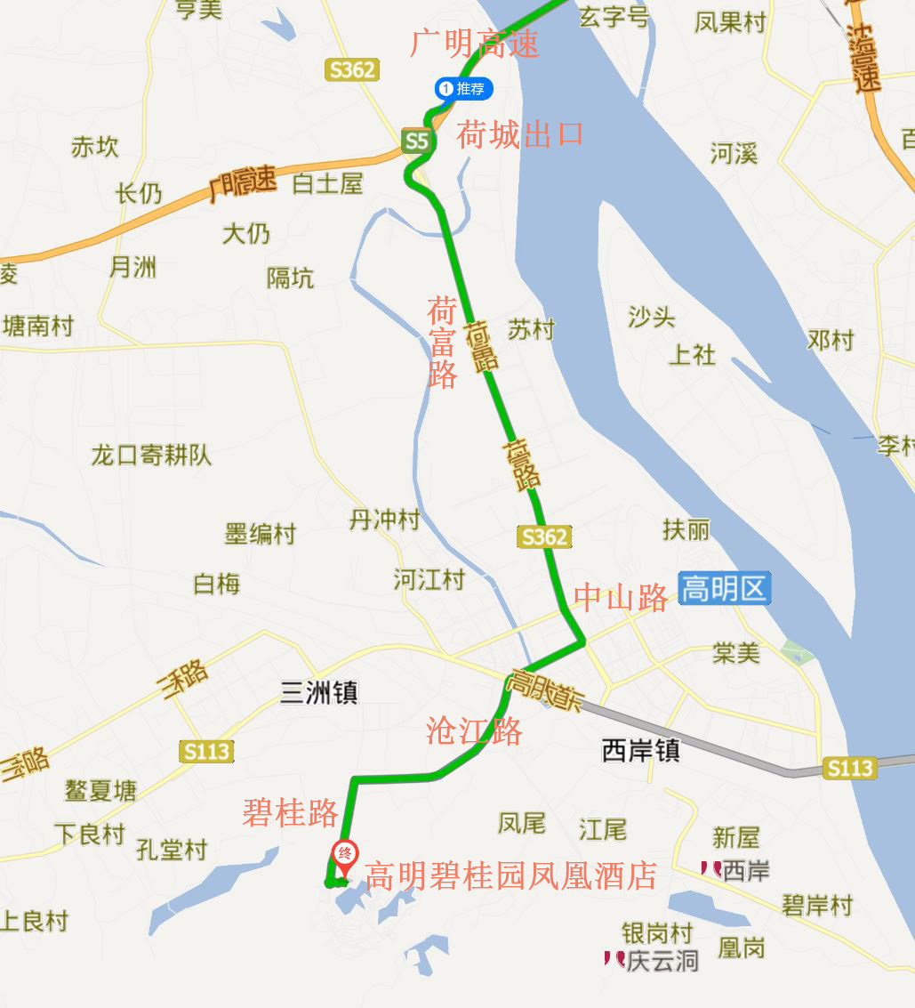
参考信息：
1、自驾车的可走广明高速（S5），至荷城出口驶出，走荷富路（约8公里），直行至中山路（约500米），右转至沧江路（约4公里），左转至碧桂路（约1.5公里）即到。
2、机场路线：可在机场A区6-7号门或B区9-10号门乘坐机场大巴到高明客运站（约50min），再坐出租车到酒店（约10min）；若要乘坐协会组织的大巴，可乘坐地铁3号线到嘉禾望岗，转程2号线到越秀公园，大巴准时11于 29日下午14：30出发，请务必于此时间前赶到统一乘车地点。
3、高铁路线：可乘坐地铁2号线至广州火车站，到广东省汽车客运站乘坐大巴到高明客运站；若要乘坐协会组织的大巴，可乘坐地铁2号线至越秀公园，大巴准时11于 29日下午14：30出发，请务必于此时间前赶到统一乘车地点。

